第七届江西省大学生工程实践与创新能力大赛

在南昌航空大学举行
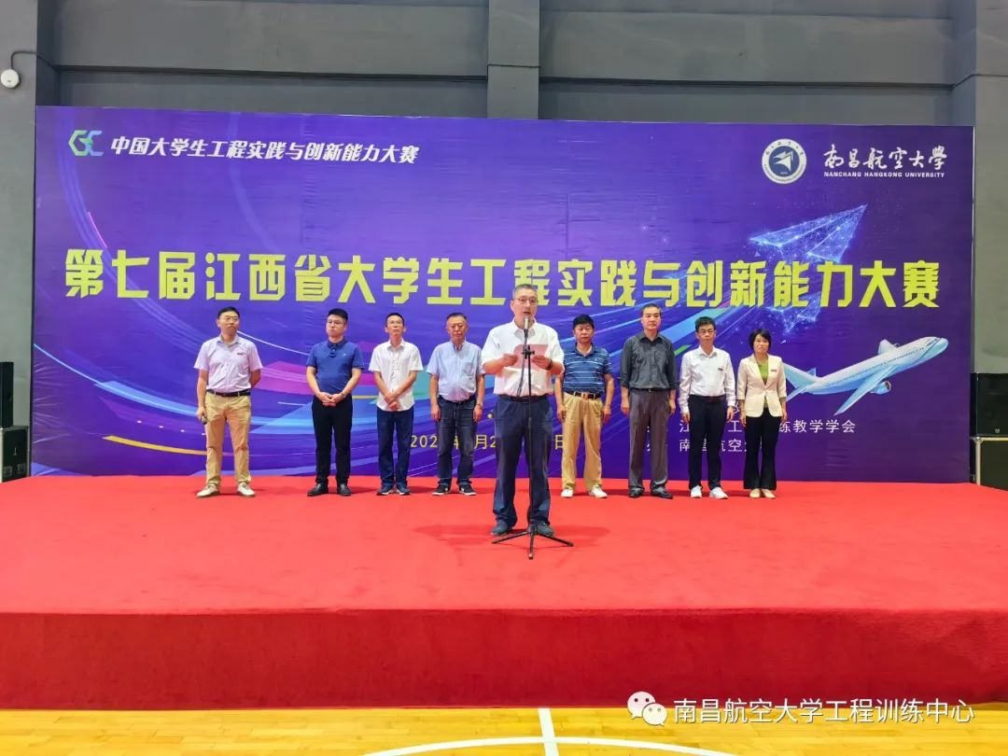

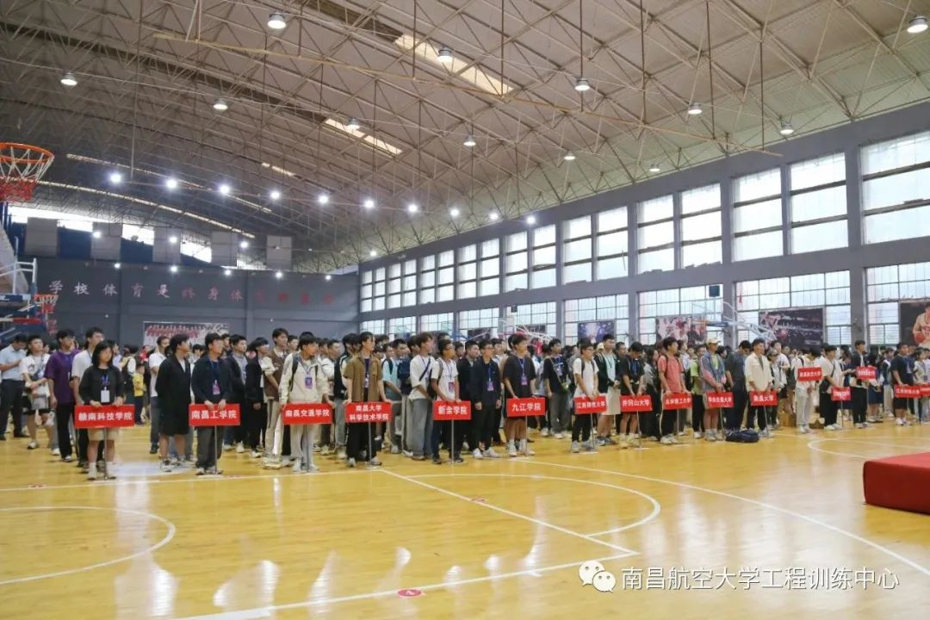

2023年9月23日, 由江西省教育厅主办，江西省工程训练教学学会举办，南昌航空大学承办的第七届江西省大学生工程实践与创新能力大赛暨2023年中国大学生工程实践与创新能力大赛江西省选拔赛在南昌航空大学举行。第七届江西省大学生工程实践与创新能力大赛暨2023年中国大学生工程实践与创新能力大赛江西省选拔赛以交叉融合工程创新求卓越，守德崇劳制造强国勇担当为主题。此次大赛设3个赛道8个赛项，来自全省20余所本科高校的600余名师生参加。大赛将选拔优秀参赛队代表江西参加由教育部主办的2023年中国大学生工程实践与创新能力大赛。

